НАЦИОНАЛЬНЫЙ ИССЛЕДОВАТЕЛЬСКИЙ УНИВЕРСИТЕТ ИТМО

Факультет программной инженерии и компьютерной техники

Информатика

Лабораторная работа № 4. " Исследование протоколов,форматов обмена информацией и языков разметкидокументов"

Выполнил студент

Хвостова Ирина Леонидовна

Группа № Р3124

Преподаватель: Болдырева Елена Александровна

г. Санкт-Петербург

2022

**Вариант: 8**

**Задание:**

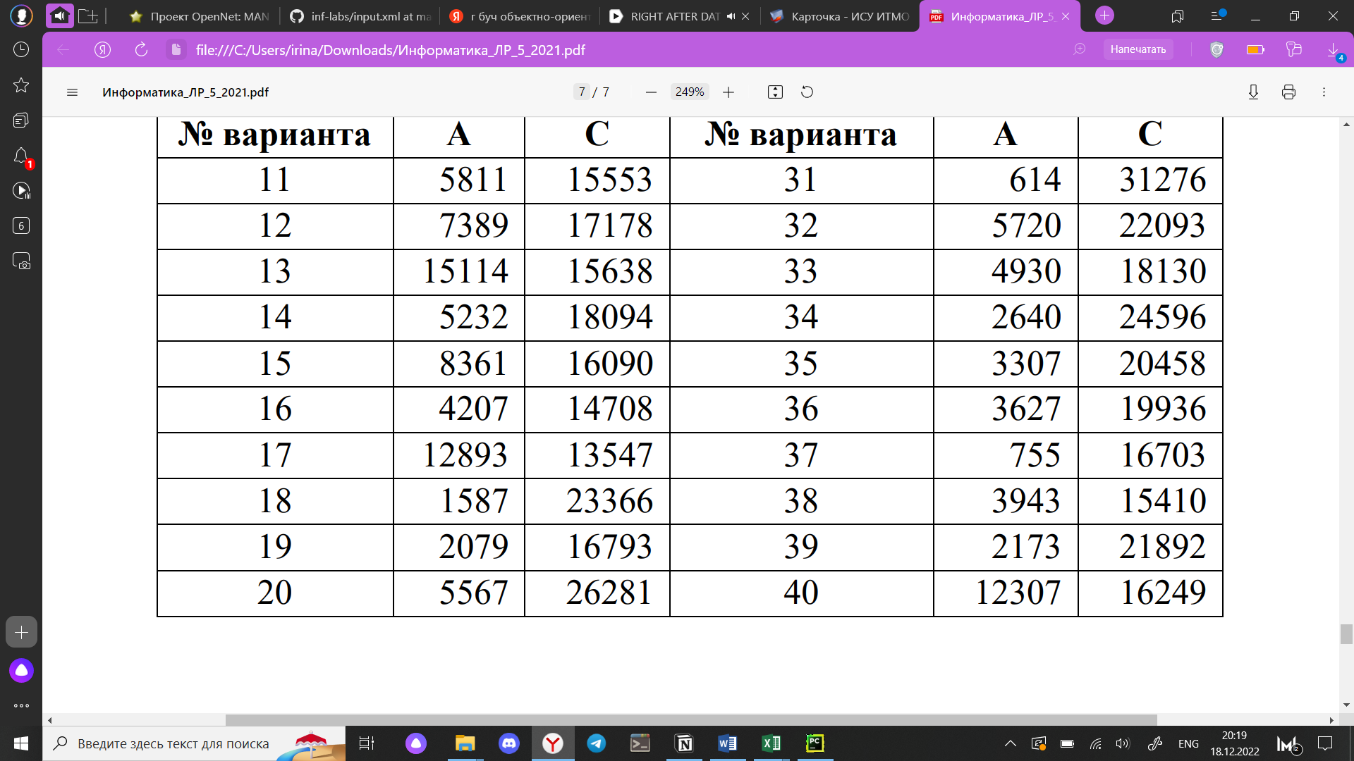

1. **Обязательное задание:**
2. **Доп. задание №1 (+18 баллов)**

1) Реализуйте программный продукт на языке Python, используя регулярные выражения по варианту, представленному в таблице.

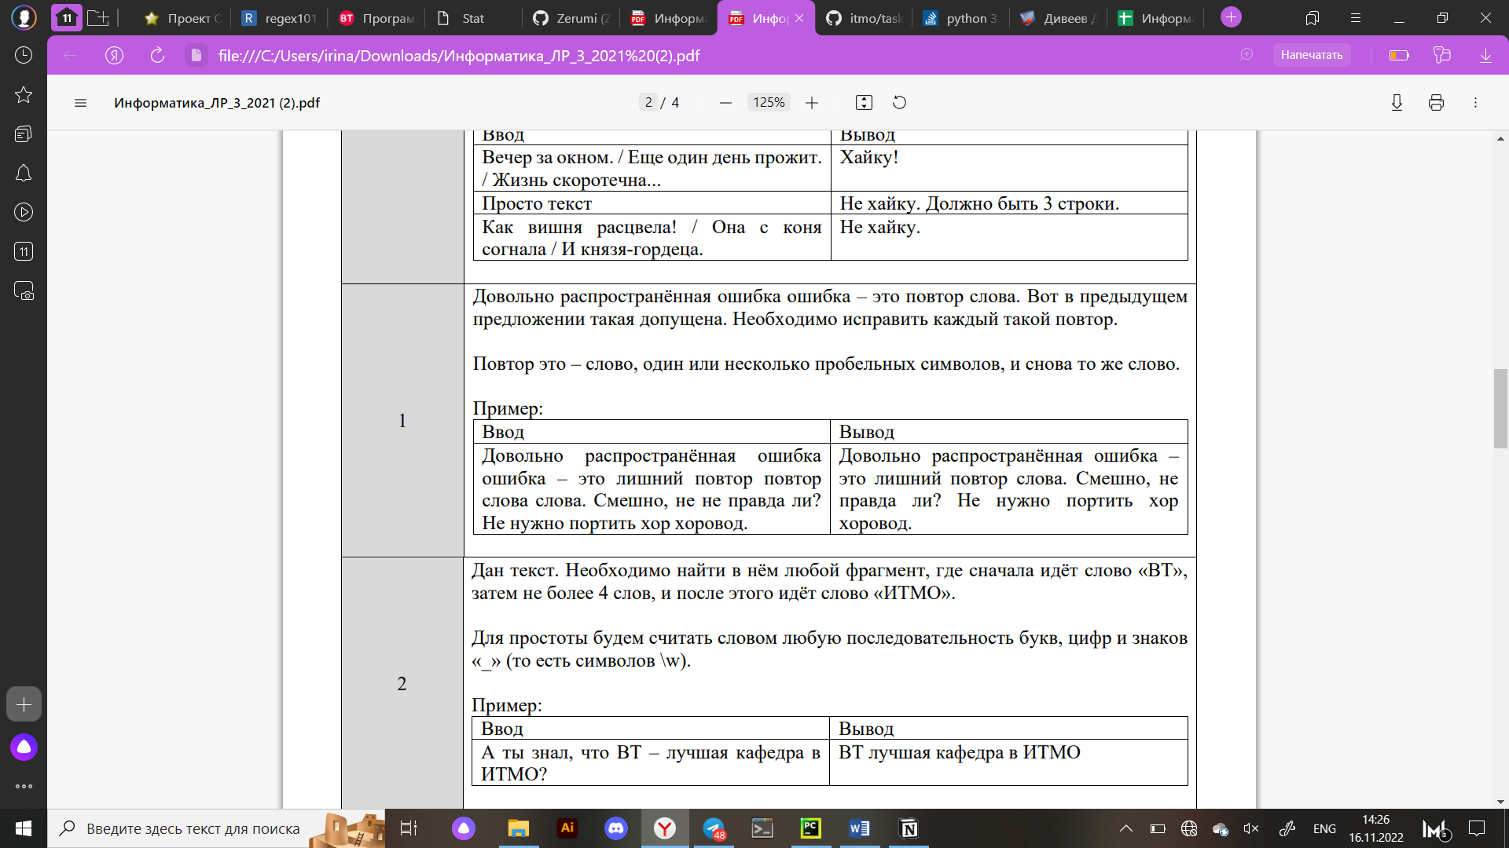2) Для своей программы придумайте минимум 5 тестов. Каждый тест является отдельной сущностью, передаваемой регулярному выражению для обработки. Для каждого теста необходимо самостоятельно (без использования регулярных выражений) найти правильный ответ. После чего сравнить ответ, выданный программой, и полученный самостоятельно. Пример тестов приведён в таблице.

import re  
  
text = (  
 "Довольно распространённая ошибка ошибка – это лишний повтор повтор слова слова."  
 "Смешно, не не правда ли? Не нужно портить хор хоровод.",  
 "ошибка ошибка ошибка плюс минус",  
 "Он применяется писателями, поэтами поэтами для подчеркивания части части",  
 "Вот на на на берег вышли вышли вышли гости",  
 "Она была была прелестна в в в в своем простом черном черном платье")  
  
  
def main():  
 for test in text:  
 pattern = r'(\w+)(\s+\1)+' #ставим слово, делая его группой, и ставим пробелы с той же самой группой(повтор 1 и более)  
 print(re.sub(pattern, r'\1', test))  
  
  
if __name__ == '__main__':  
 main()

**Вывод:**

В заключении работы я получила опыт работы с регулярными выражениями Python.

**Список литературы:**

1. <https://habr.com/ru/post/349860/>
2. https://docs.python.org/3/library/re.html